Приложение

Полное и краткое наименование | Открытое акционерное общество «Экспериментальная база «Чериков»  ОАО «Экспериментальная база «Чериков»
Адрес (место нахождения) | 213533, Могилевская область, г. Чериков, ул. Тимирязева, д.17
Сайт | нет
Данные о государственной регистрации | Общество зарегистрировано решением от 27 декабря 2010 года в Едином государственном регистре юридических лиц и индивидуальных предпринимателей за № 700025848
Информация о руководстве организации (ФИО), контактные телефоны |  | директор – Суманов Михаил Владимирович  80293927982, 80224370662, 80224373279  главный бухгалтер – Матвеенко Надежда Михайловна  80291505118

I. Общая информация об организации
1. История создания предприятия:
ОАО «Экспериментальная база «Чериков» создана на основании приказа первого заместителя директора Могилевского областного территориального фонда государственного имущества от 30.11.2010 № 399 путем преобразования унитарного республиканского сельскохозяйственного предприятия Экспериментальная база «Чериков» в соответствии с законодательством Республики Беларусь о приватизации государственного имущества.
2. Основной вид деятельности:
В соответствии с целями, предприятие осуществляет следующие основные виды деятельности:
Выращивание зерновых и зернобобовых культур;
Выращивание картофеля;
Разведение крупного рогатого скота, молочное хозяйство;
3. Прочие виды деятельности, осуществляемые предприятием:
Оптовая торговля животными;
Розничная торговля картофелем;
4. Мощности предприятия, занимаемая доля рынка.
Удельный вес в структуре товарной продукции занимают молоко (44%), зерно (18,7%), живая масса КРС (16,2%).
5. Преимущества предприятия:
В хозяйстве имеется собственный автопарк.
6. Наличие лицензий, патентов, сертификатов ISO: -

II. Финансовые показатели хозяйственной деятельности общества
Показатель | на 01.01.18 | на 01.01.19 | на 01.01.20
Стоимость чистых активов, тыс. руб. | 6468 | 6621 | 6550
Выручка от реализации продукции, работ, услуг, тыс. руб. | 2164 | 2232 | 1838
Прибыль всего (стр. 090 Отчета о прибылях и убытках), тыс. руб. | 259 | 16 | 6
Прибыль от реализации продукции, работ, услуг (стр. 060 Отчета о прибылях и убытках), тыс. руб. | 48 | 56 | 44
Прибыль чистая (стр. 210 Отчета о прибылях и убытках), тыс. руб. | 259 | 16 | 6
Рентабельность реализованной продукции, работ, услуг, % | 2,7 | 2,9 | 2,7
Дебиторская задолженность, тыс. руб. | 275 | 233 | 181
Кредиторская задолженность, тыс. руб. | 4135 | 4555 | 6120
Средняя заработная плата, руб. | 469,3 | 469,8 | 512,8
Среднесписочная численность работающих, чел. | 116 | 117 | 112

III. Информация о выпускаемой продукции, производимых работах, оказываемых услугах

Продукция, работы, услуги (по видам) | Объем выпуска  (всего), тыс.руб. | Год
 |  | 2017 | 2018 | 2019
Растениеводство | 4303 | 1508 | 1409 | 1386
Животноводство | 4890 | 1601 | 1808 | 1481
IV. Реализованные инвестиционные проекты
Наименование инвестиционного проекта | Источники финансирования | Объем освоенных инвестиций  (тыс. руб.) | Общая стоимость инвестиционного проекта (тыс.руб.)
2019 г.
- | - | - | -
2018 г.
- | - | - | -
2017 г.
- | - | - | -

Планируемые к реализации инвестиционные проекты
Наименование инвестиционного проекта | Источники финансирования | Общая стоимость инвестиционного проекта (тыс.руб.) | Ожидаемый эффект
2020 г.
- | - | - | -

V. Структура реализации работ (услуг):
Структура (в %) | 2017 | 2018 | 2019
Внутренний рынок | 100 | 100 | 100
Внешний рынок | - | - | -
Итого | 100 | 100 | 100
Основные рынки сбыта продукции: Республика Беларусь

VI. Информация об имуществе, находящемся по договору безвозмездного пользования:
Договор безвозмездного пользования от 23 мая 2014 года.

№  п/п | Наименование объекта | Остаточная стоимость  на 01.01.2020 г. тыс. руб.
1 | жилой дом агр.Лобановка ул.Юбилейная,59 (2-х кв.) | 765,09
2 | жилой дом г. Чериков ул. Павлова,9 | 257,40
3 | жилой дом г. Чериков ул. Сурганова,9 | 510,81
4 | жилой дом г. Чериков ул. Тимирязева,12/1 | 390,92
5 | жилой дом г. Чериков ул. Тимирязева,20 (8-ми кв.) | 1622,08
6 | жилой дом г. Чериков ул. Я.Коласа,3 | 1983,68
7 | жилой дом г. Чериков ул. Я.Коласа,7 | 1983,68
8 | жилой дом г. Чериков ул.Богдановича, 6 | 1983,68
9 | жилой дом г. Чериков ул.Рокоссовского,42 | 507,06
10 | жилой дом г. Чериков ул.Сормовская,15 | 304,34
11 | жилой дом г. Чериков ул.Сормовская,44 | 832,02
12 | жилой дом г. Чериков ул.Тимирязева,16 | 706,37
13 | жилой дом г. Чериков ул.Тимирязева,4 (2-х кв.) | 457,61
14 | жилой дом г. Чериков ул.Тимирязева,14 (2-х кв.) | 512,41
15 | жилой дом г. Чериков ул.ул.Кирова,21 | 455,53
16 | жилой дом г. Чериков ул.ул.Тимирязева,10 | 293,84
17 | жилой дом д.Еловка | 401,24
18 | жилой дом д.Лобановка,пер.Молодежный,2 | 951,87
19 | жилой дом д.Лобановка,ул.Молодежная,11 | 964,19
20 | жилой дом д.Лобановка,ул.Молодежная,17 | 1073,24
21 | жилой дом д.Лобановка,ул.Молодежная,25 | 274,70
22 | жилой дом д.Лобановка,ул.Молодежная,8 | 1070,20
23 | жилой дом д.Лобановка,ул.Молодежный,4 | 1059,37
24 | жилой дом д.Лобановка,ул.Центральная,11 (8 – ми кв.) | 2678,47
25 | жилой дом д.Лобановка,ул.Центральная,15 (2-х кв.) | 1186,23
26 | жилой дом д.Лобановка,ул.Центральная,21 | 4167,54
27 | жилой дом д.Лобановка,ул.Центральная,3 | 403,96
28 | жилой дом д.Лобановка,ул.Центральная,35 | 275,03
29 | жилой дом д.Лобановка,ул.Центральная,36 | 1642,76
30 | жилой дом д.Лобановка,ул.Центральная,38 | 1640,70
31 | жилой дом д.Лобановка,ул.Центральная,9 (4-х кв.) | 1773,61
32 | жилой дом д.Лобановка,ул.Юбилейная,62 (2-х кв.) | 1356,83
33 | жилой дом д.Мирогощь ул.Молодежная,9 | 1247,80
34 | жилой дом д.Турье ул.Заречье д.9 | 332,60
35 | жилой дом д.Турье ул.Полевая д.2 | 2427,25
36 | жилой дом д.Турье ул.Садовая, д.14 | 425,90
37 | жилой дом д.Турье ул.Центральная д.1 | 602,75
38 | жилой дом д.Турье ул.Центральная д.10 | 194,25
39 | жилой дом д.Турье ул.Центральная д.3 | 604,11
40 | жилой дом д.Турье ул.Центральная д.7 | 604,11
41 | жилой дом д.Шароевка,2 (8 – ми кв.) | 2548,78
42 | жилой дом д.Шароевка,31 | 1387,95
43 | жилой дом д.Шароевка,7 | 206,00
44 | жилой дом, г.Чериков, ул.Ф.Скорины, 15 | 2052,74
45 | жилой дом г. Чериков, ул. Тимирязева, д.18 | 1505,18
46 | жилой дом г. Чериков, ул. Павлова, д.7 | 1412,81
47 | жилой дом д. Мирогощь, ул. Молодежная, 1 | 1281,53
48 | мелиоративная система "Чериков-Езерский 1"  Могилевская обл., Чериковский район,  д. Шароевка
49 | мелиоративная система "Чериков-Езерский 2"  Могилевская обл., Чериковский район,  д. Турье
50 | мелиоративная система "Каменка"  Могилевская обл., Чериковский район,  д. Лобановка.
51 | пруд  Могилевская обл.,  г.Чериков

VII. Информация о земельных участках, находящихся в пользовании, аренде, собственности
Место нахождения участка | Площадь земельного участка, га | Кадастровый номер | Право пользования земельным участком (постоянное, временное, аренда – с указанием срока) | Госакт или свидетельство (удостоверение) о государственной регистрации земельного участка (№, дата)
г. Чериков  Сормовский сельский совет | 5883 | 725600000001000399 | Постоянное | Свидетельство №754/15:1440 от 14 апреля 2015 г.

VIII. Информация о капитальных строениях (зданиях, сооружениях) и изолированных помещениях
Фото | Наименование (назначение),  место нахождения, свидетельство о регистрации (№, дата) | Год постройки | Площадь, м² | Площадь, сдаваемая в аренду, м² | Общее  состояние *
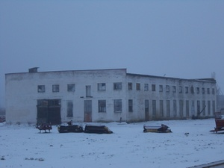 | Здание мастерской, г.Чериков | 1976 | 1005 | Нет | Удовлетво-рительное
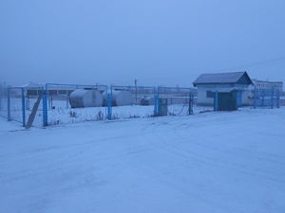 | Здание нефтебазы, г.Чериков | 1978 | 5 | Нет | Удовлетво-рительное
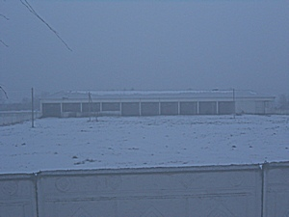 | Навес для стоянки с/х машин, ж/б каркас г.Чериков | 1979 | 380 | Нет | Удовлетво-рительное
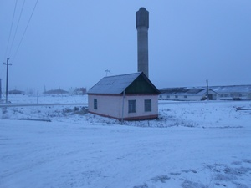 | Дом строителей, г.Чериков | 1960 | 39 | Нет | Удовлетво-рительное
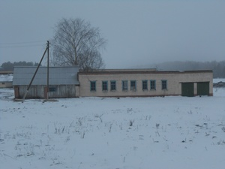 | Здание столярной мастерской, г.Чериков | 1956 | 79 | Нет | Удовлетво-рительное
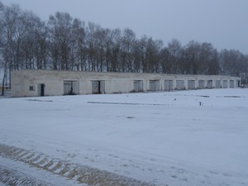 | Здание строительных материалов, г.Чериков | 1980 | 420 | Нет | Удовлетво-рительное
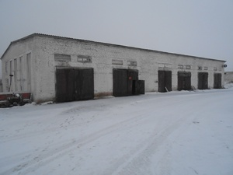 | Здание гаража для автомобилей, г.Чериков | 1986 | 883 | Нет | Удовлетво-рительное
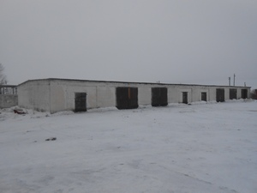 | Здание автогаража, г.Чериков | 1975 | 725 | Нет | Удовлетво-рительное
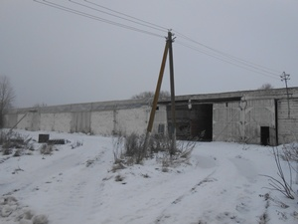 | Здание гаража для комбайнов, г.Чериков | 1990 | 713 | Нет | Удовлетво-рительное
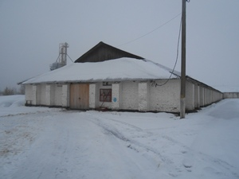 | Здание зерносклада, г.Чериков | 1967 | 1089 | Нет | Удовлетво-рительное
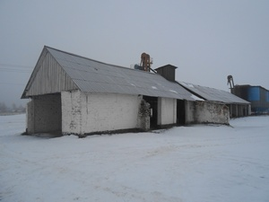 | Здание зернохранилища, г.Чериков | 1960 | 761 | Нет | Удовлетво-рительное
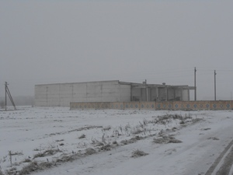 | Картофелехранилище, г.Чериков | 1989 | 876 | Нет | Удовлетво-рительное
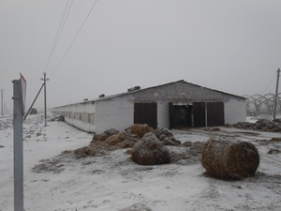 | Телятник, г.Чериков | 1987 | 1455 | Нет | Удовлетво-рительное
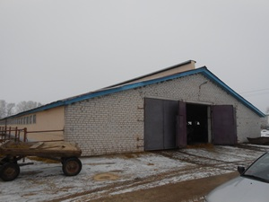 | Коровник, г.Чериков | 2008 | 1645 | Нет | Удовлетво-рительное
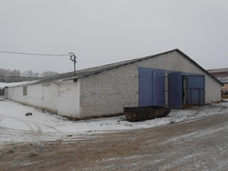 | Телятник, г.Чериков | 2007 | 1578 | Нет | Удовлетво-рительное
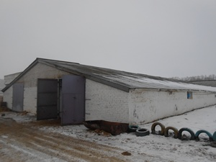 | Телятник, г.Чериков | 1987 | 1648 | Нет | Удовлетво-рительное
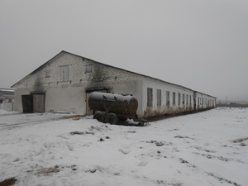 | Телятник, г.Чериков | 1983 | 1607 | Нет | Удовлетво-рительное
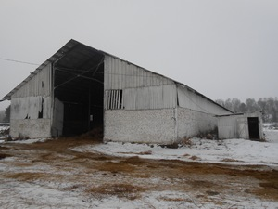 | Навес для сена металлический, г.Чериков | 1984 | 860 | Нет | Удовлетво-рительное
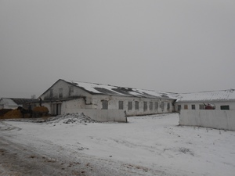 | Коровник, г.Чериков | 1972 | 1507 | Нет | Удовлетво-рительное
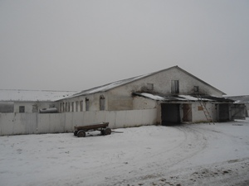 | Коровник, г.Чериков | 1976 | 1486 | Нет | Удовлетво-рительное
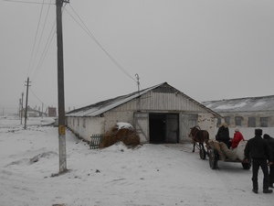 | Телятник, г.Чериков | 1974 | 1356 | Нет | Удовлетво-рительное
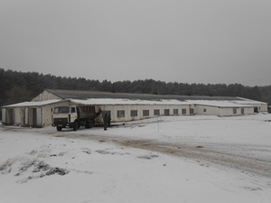 | Коровник, д.Мирогощь | 1990 | 1027 | Нет | Удовлетво-рительное
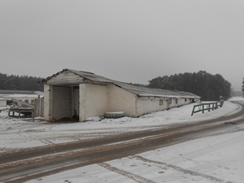 | Телятник, д.Мирогощь | 1965 | 815 | Нет | Удовлетво-рительное
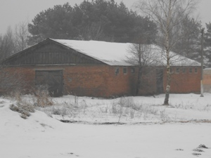 | Зерносклад, д.Мирогощь | 1963 |  | Нет | Удовлетво-рительное
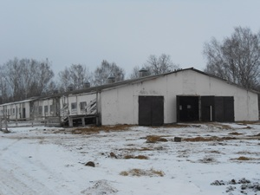 | Телятник, д.Лобановка | 2005 |  | Нет | Удовлетво-рительное
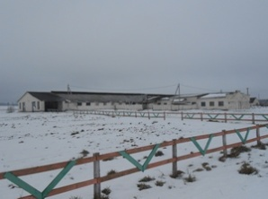 | Коровник, д.Лобановка | 1978 | 1645 | Нет | Удовлетво-рительное
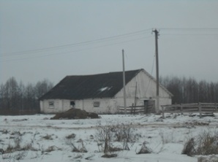 | Конюшня, д.Лобановка | 1995 | 60 | Нет | Удовлетво-рительное
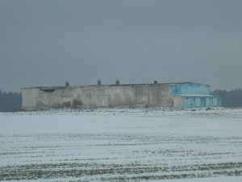 | Склад минеральных удобрений, д.Лобановка | 1974 | 1890 | Нет | Удовлетво-рительное
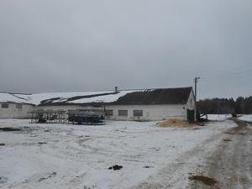 | Коровник, д.Турье | 1970 | 1394 | Нет | Удовлетво-рительное
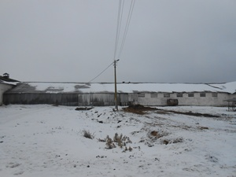 | Телятник, д.Турье | 1973 | 1730 | Нет | Удовлетво-рительное
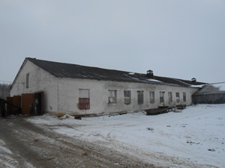 | Коровник, д.Турье | 1978 | 1520 | Нет | Удовлетво-рительное
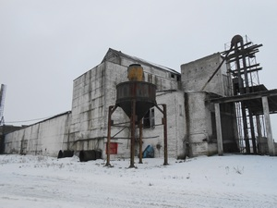 | Зерносклад, д.Турье | 1978 | 1860 | Нет | Удовлетво-рительное
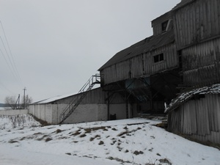 | Зерносклад, д.Турье | 1978 | 1543 | Нет | Удовлетво-рительное
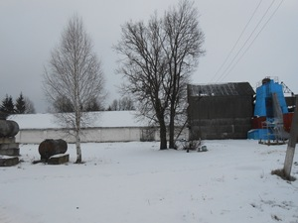 | Зерносклад, д.Турье | 1973 | 987 | Нет | Удовлетво-рительное
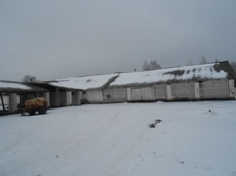 | Зерносклад, д.Турье | 1965 | 1053 | Нет | Удовлетво-рительное
 | Здания молочного блока ф.Центральная | 2014 | 719 | нет | Удовлетво-рительное
 | Здания коровника ф.Центральная | 2014 | 2705 | Нет | Удовлетво-рительное
ИТОГО

Директор ОАО «Экспериментальная база «Чериков» _М.В.Суманов__

Главный бухгалтер _Н.М.Матвеенко_

